自社の OAuth アプリで Google Workspace に接続する
自社の Google Cloud プロジェクトにアプリを登録し、Offision が届く範囲を選んで資格情報を 渡します。第三者のアプリを認められないセキュリティポリシー向けです。
2026-08-17 · https://offision.com/help/ja/integrations/connect-google-workspace-with-your-own-app/
ほとんどの組織は クイック接続 を使うべき
です。Offision 自身の Google アプリケーションを使うため、資格情報は一切必要ありません。
この方法は、それが認められない場合——セキュリティポリシー上、アプリケーションを自社の
Google Cloud プロジェクトに置き、シークレットを自分で管理・失効できる必要がある場合——
または既定より狭いモードを使いたい場合に選びます。
はじめる前に:
Google Cloud プロジェクトを作成し、API を有効化し、OAuth の資格情報を作成できる人が
必要です。その人は Offision の管理者とは別であることが多いので、2 人がかりで、
一度では終わらないと考えてください。

用意するもの
- Google Cloud プロジェクト（または作成できる権限）
- Google Workspace の お客様 ID（Google 管理コンソールの アカウント →
アカウント設定）
- リダイレクト URI を OAuth クライアントに貼り戻せる環境
- 30 分ほど

1. Google Cloud プロジェクトを準備する
先にこちら側を済ませてください。Offision はこの内容を検証できないため、後から行うと
何度も行き来することになります。
- Google Cloud コンソールでプロジェクトを作成します。名前は自社の管理用で、Offision は
使用しません。
- API とサービス で Google Calendar API を有効にします。
- OAuth 同意画面 を作成します。種類は 外部 で、スコープに
userinfo.email、userinfo.profile、openid、Calendar を追加します。
- 認証情報 で、種類が ウェブ アプリケーション の OAuth クライアント ID を
作成します。クライアント ID と クライアント シークレット をコピーします。
シークレットはこの時点でコピーしておくのが確実です。
Offision が Google に要求するスコープは次のとおりです。
スコープ | Offision での用途
https://www.googleapis.com/auth/calendar.readonly | 会議室とユーザーのカレンダーの参照
https://www.googleapis.com/auth/calendar.events | 予約の作成と変更
openid、profile、email | サインイン

2. リダイレクト URI を追加する
OAuth クライアントの 承認済みのリダイレクト URI に、自社の構成に必要なものを追加
します。{server} は Offision のアドレスです。
リダイレクト URI | 用途
{server}/api/google-api/oauth/callback | 委任アカウントと予約エージェントアカウント
{server}/signin-google/{tenantId}/{scheme} | シングルサインオン
{server}/api/google-api/oauth/meet-callback | Google Meet のリンク

Offision がコピーすべき値をそのまま表示するので、自分で組み立てる必要はありません。
リダイレクト URI の不足は後になって表面化し、しかもパスワードが拒否されたように見える
ため、独立した手順にしています。

3. モードを選ぶ
Google Workspace のタイルを開き、Google Workspace に接続 を選び、区切り線の下の
カスタム設定 を選びます。
Where in Offision: admin app → marketplace/apps (システム連携)
最初の手順はモードの選択です。ボタンの下の 機能 に選択中のモードでできることが表示
され、必要な権限 にそのモードが要求するスコープが並びます——詳細を表示 を押すと
展開されます。
モード | 会議室のカレンダー | ユーザーのカレンダー | シングルサインオン
完全モード | はい | はい | はい
標準モード | はい | はい | はい
リソース カレンダー モード | はい | いいえ | いいえ

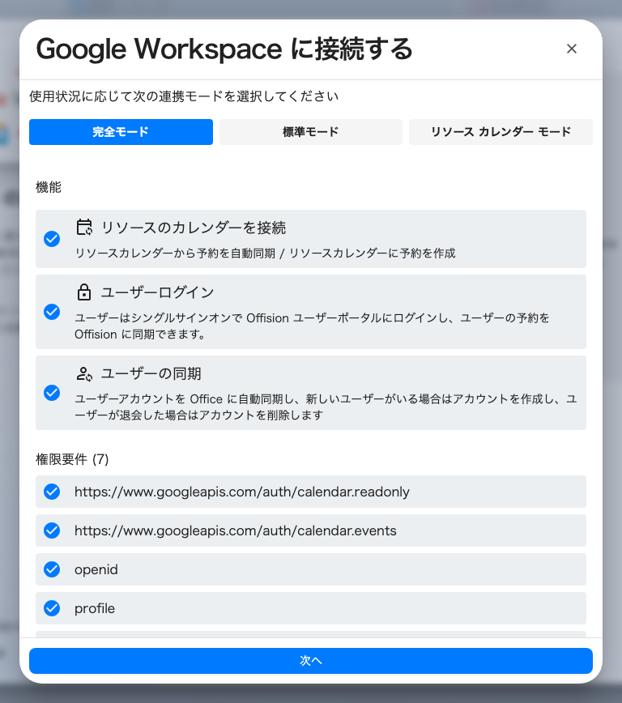
モードの選択画面。機能の一覧と、そのモードが要求する権限が表示されます。
リソース カレンダー モード は個人のカレンダーに一切触れません。このモードでは
シングルサインオンは無効なのではなく、そもそも利用できません。社員のカレンダーへの
アクセスがセキュリティ審査を通らない場合に選び、その後サインインの設定項目が表示され
ないことを前提にしてください。
Note:
完全モードにはユーザー同期が挙げられていますが、それに必要なサービス アカウントの
資格情報を入力する画面が Offision にないため、現時点では動作しません。完全モードと
標準モードの動作は同じです。どちらを選んでも構いません。ユーザーは通常の方法で追加して
ください。

4. 資格情報を入力する
次へ を押し、3 つの項目を入力します。
項目 | 取得元
Google お客様 ID | Google 管理コンソール → アカウント → アカウント設定
Google クライアント ID | 手順 1 で作成した OAuth クライアント
Google クライアント シークレット | そのクライアントの シークレット（ID ではありません）

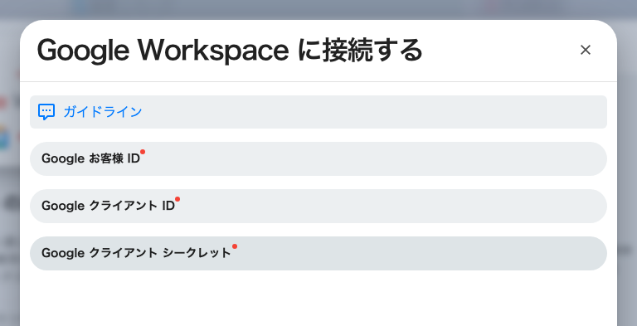
資格情報の入力画面。お客様 ID、クライアント ID、クライアント シークレット。
Note:
接続 はこれらの資格情報を検証しません。入力された値をそのまま保存するため、入力
ミスはここでは表面化せず、次の手順で Google のサインインが完了しないという形で現れます。
他の原因を探す前に、クライアント ID を Google Cloud コンソールと照合してください。

5. 双方向で動作を確認する
委任アカウントと会議室を 1 つ接続し——
Google Workspace の会議室を接続する
を参照——両方向で確認します。
- Offision で会議室を予約し、Google カレンダーに表示されることを確認する
- 同じ会議室を Google カレンダーで予約し、Offision に表示されることを確認する
そのうえで サインイン と
Google Meet のリンク を設定してください。

うまくいかないとき
症状 | よくある原因
接続 はできたが、その後 Google のウィンドウで拒否される | クライアント ID かシークレットが誤っています。接続時には検証されません
リダイレクト URI が一致しないと Google に表示される | OAuth クライアントに未登録か、末尾のスラッシュが異なります
アクセスがブロックされる、未確認のアプリと表示される | OAuth 同意画面が未完成か、スコープが追加されていません
Google のウィンドウが開かない | ブラウザーがポップアップをブロックしています
サインインがログインページに戻ってしまう | サインイン用のリダイレクト URI が OAuth クライアントにありません
接続後にサインインの設定項目がない | リソース カレンダー モードを選択したためです。このモードにサインイン権限はありません
しばらくして動かなくなった | OAuth クライアントのシークレットが更新されたか、同意画面がリセットされました
ユーザーがまったく同期されない | 正常です。Google のユーザー同期は利用できません。通常の方法で追加してください

